**Содержание**

ВВЕДЕНИЕ

1.ТЕОРЕТИЧЕСКИЙ РАЗДЕЛ

1.1 Постановка задачи и определение предметной области

1.2 Построение базы данных программного продукта

2.ПРАКТИЧЕСКИЙ РАЗДЕЛ

2.1 Создание базы данных

2.2 Создание программного продукта

3.ОХРАНА ТРУДА

ЗАКЛЮЧЕНИЕ

СПИСОК ИСПОЛЬЗУЕМОЙ ЛИТЕРАТУРЫ

ПРИЛОЖЕНИЕ

**ВВЕДЕНИЕ**

В настоящее время необходимо хранить большое количество информации. Для этого нужно использовать современные и функциональные базы данных. Они позволяют автоматизировать поиск по различным критериям, сортировку, форматирование и добавление новых данных.

Данный программный продукт значим и актуален в настоящее время, так как он позволяет оптимизировать процесс работы сотрудников приемной комиссии учебного заведения за счет удобного графического интерфейса, полного использования базы данных и оптимизации использования ресурсов аппаратного обеспечения.

В процессе выбора темы и разработки программного продукта была поставлена цель - разработка и реализация информационной системы «Приемная комиссия», которая позволит автоматизировать деятельность работника приемной комиссии.

Для достижения поставленной цели, необходимо выполнить следующие задачи:

1. Составить полный список эксплуатационных и функциональных требований к данному программному продукту.
2. Составить ER – модель программного продукта, словарь данных для таблиц базы данных.
3. Реализовать информационную систему в выбранной среде программирования.
4. Реализовать этапы тестирования.
5. Организовать ввод в эксплуатацию данной информационной системы.

**1.ТЕОРЕТИЧЕСКИЙ РАЗДЕЛ**

**1.1 Постановка задачи и определение предметной области.**

Целью данной курсовой работы является создание информационной системы «Приемная комиссия», которая будет включать в себя базу данных с информацией об абитуриентах и пользователях программы, и пользовательский интерфейс для работы с данной базой данных.

Приемная комиссия – отдел образовательного учреждения, организующий сбор, хранение и обработку информации об абитуриентах, их личных данных и фото. Правильно организованная работа приемной комиссии облегчает работнику приемной комиссии – более эффективное выполнение его работы.

Данная информационная система будет позволять обрабатывать информацию об абитуриентах, добавлять, редактировать и удалять записи из базы данных. Данные обо всех объектах базы данных хранятся в таблицах, которые создаются в формах Visual Studio. Информация об абитуриентах и фото их документов будут храниться в соответствующих таблицах и папках. Получение информации об абитуриентах и их документах будет организовываться путем создания и выполнения запросов на языке SQL.

Ввод данных в базу данных должен осуществляться несколькими способами. Первый – ввод данных в базу данных вручную. Второй способ – ввод данных в формах Visual Studio. Простые данные, например данные о документах, можно вносить в базу данных вручную, но для большего удобства лучше использовать внос через пользовательское приложение.

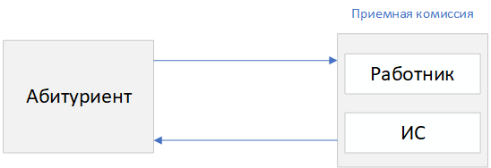Работа приемной комиссии схематично показана на рисунке 1.

Рисунок 1. Схема работы приемной комиссии

**1.2 Построение базы данных программного продукта**

Правильно и логически построенная база данных позволит ускорить создание самого программного продукта. Основными сущностями базы данных являются: абитуриенты, их паспорт и аттестат.

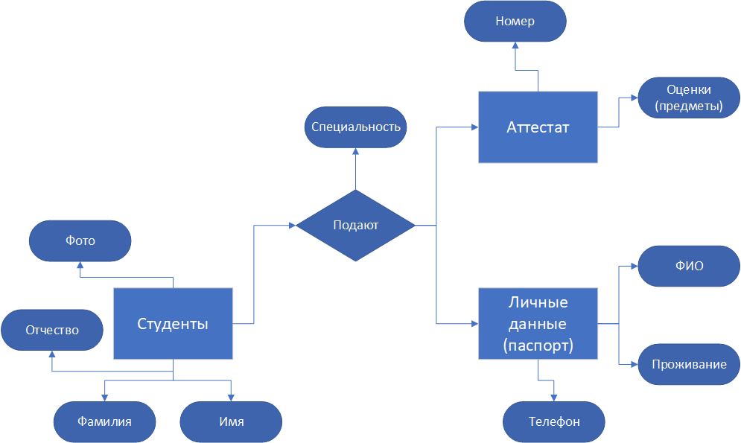Для начала необходимо построить ER – модель базы данных, на которой будет показано взаимодействие основных сущностей базы данных. Схема взаимодействия представлена на рисунке 2.

Рисунок 2. ER – модель базы данных

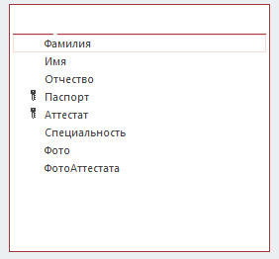Построение таблиц базы данных начинается с основной темы программного продукта – абитуриенты. Таблица Абитуриенты будет содержать в себе информацию об абитуриенте, его основные данные и ссылку на фото. Схема таблицы Абитуриенты представлена на рисунке 3.

Рисунок 3. Схема таблицы Абитуриенты

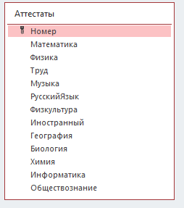Следующая реляция базы данных – таблица Аттестаты. В этой таблице будет содержаться информация о аттестате, оценки по предметам. Схема таблицы Аттестаты представлена на рисунке 4.

Рисунок 4. Схема таблицы Аттестаты

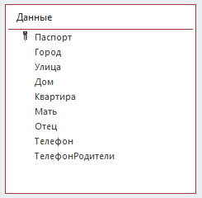Личная информация об абитуриенте содержится в таблице Данные. Она имеет такие поля как адрес проживания, телефон, ФИО родителей и т.д. Схема таблицы Данные представлена на рисунке 5.

Рисунок 5. Схема таблицы Данные

Окончательная схема базы данных представлена на рисунке 6. Для логичного построения базы данных так же необходим словарь данных. Словарь данных представлен в таблице 1.

База данных строится в СУБД MS Access. В этой СУБД несложно построить достойную базу данных, которую можно без особых трудностей подключить к программному продукту.

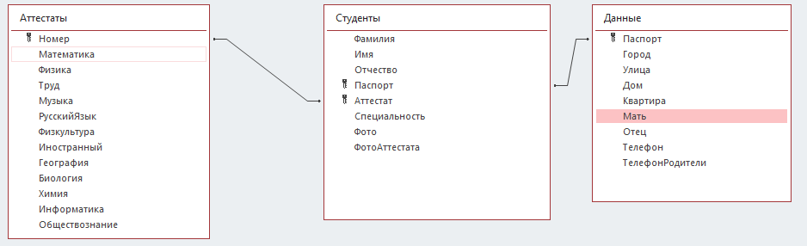

Рисунок 6. Схема базы данных

Таблица 1. Словарь данных

|  |  |  |  |
| --- | --- | --- | --- |
| **Студенты** | | | |
| **Ключ** | **Поле** | **Обязательное** | **Примечание** |
|  | Фамилия | Да | Текстовое |
|  | Имя | Да | Текстовое |
|  | Отчество | Да | Текстовое |
| Первичный | Паспорт | Да | Текстовое |
| Первичный | Аттестат | Да | Текстовое |
|  | Специальность | Да | Текстовое |
|  | Фото | Да | Текстовое |
|  | ФотоАттестата | Да | Текстовое |
| **Данные** | | | |
| **Ключ** | **Поле** | **Обязательное** | **Примечание** |
| Первичный | Паспорт | Да | Текстовое |
|  | Город | Да | Текстовое |
|  | Улица | Да | Текстовое |
|  | Дом | Да | Текстовое |
|  | Квартира | Да | Текстовое |
|  | Мать | Нет | Текстовое |
|  | Отец | Нет | Текстовое |
|  | Телефон | Да | Текстовое |
|  | ТелефонРодители | Нет | Текстовое |
| **Аттестаты** | | | |
| **Ключ** | **Поле** | **Обязательное** | **Примечание** |
| Первичный | Номер | Да | Текстовое |
|  | Математика | Да | Текстовое |
|  | Физика | Да | Текстовое |
|  | Труд | Да | Текстовое |
|  | Музыка | Да | Текстовое |
|  | РусскийЯзык | Да | Текстовое |
|  | Физкультура | Да | Текстовое |
|  | Иностранный | Да | Текстовое |
|  | География | Да | Текстовое |
|  | Биология | Да | Текстовое |
|  | Химия | Да | Текстовое |
|  | Информатика | Да | Текстовое |
|  | Обществознание | Да | Текстовое |

Access - это система управления базами данных (СУБД), то есть комплекс программ, предназначенный для хранения больших массивов данных в определенном формате (формате таблицы) и их автоматизированной обработки. С помощью Access можно разрабатывать удобные формы ввода и просмотра данных, составлять сложные отчеты.

Access входит в состав пакета приложений MS Office, который работает под управлением операционной системы Windows, поэтому в Access все операции выполняются по одним правилам.

Продукт корпорации Microsoft - Access объединяет сведения из разных источников в одной реляционной базе данных. Создаваемые в нем формы, запросы и отчеты позволяют быстро и эффективно обновлять данные, получать ответы на вопросы, осуществлять поиск нужных данных, анализировать данные, печатать отчеты, диаграммы. В системе адресации - в таблице БД адресуется и обрабатывается текущая запись со всеми полями, после всего ее полям нужно задать тип вводимых данных, далее сначала в памяти создается своя папка, а затем в нем автоматически сохраняются все ее таблицы, формы, запросы.

Реляционная база данных – это набор данных с предопределенными связями между ними. Эти данные организованы в виде набора таблиц, состоящих из столбцов и строк. В таблицах хранится информация об объектах, представленных в базе данных. В каждом столбце таблицы хранится определенный тип данных, в каждой ячейке – значение атрибута. Каждая стока таблицы представляет собой набор связанных значений, относящихся к одному объекту или сущности. Каждая строка в таблице может быть помечена уникальным идентификатором, называемым первичным ключом, а строки из нескольких таблиц могут быть связаны с помощью внешних ключей. К этим данным можно получить доступ многими способами, и при этом реорганизовывать таблицы БД не требуется. База данных для программного продукта так же является реляционной. Большая часть всех баз данных являются реляционными, так как этот вид организации информации удобен и прост в использовании.

База данных для данной информационной системы «Приемная комиссия» построена по принципу реляционной модели. Вся информация хранится в таблицах (Данные, Абитуриенты, Аттестаты), которые состоят из необходимых полей и имеют свои атрибуты.

**2. ПРАКТИЧЕСКИЙ РАЗДЕЛ**

**2.1 Создание базы данных**

База данных создана по схеме, представленной на рисунке 6. Для каждой сущности создана своя таблица.

В каждой из таблиц, при помощи конструктора заданы имена полей, которые помогают детально раскрыть ее смысл. Все поля названы логически и избавлены от многозначности. С помощью схемы данных установлена логически построенная схема базы данных.

На выходе получилась целостная база данных, которая удовлетворяет всем требованиям программного продукта.

**2.2 Создание программного продукта**

Изначально необходимо определиться с целью программного продукта. Программный продукт ориентирован на работу сотрудника приемной комиссии с информационной системой, поэтому программный продукт содержит в себе:

1. 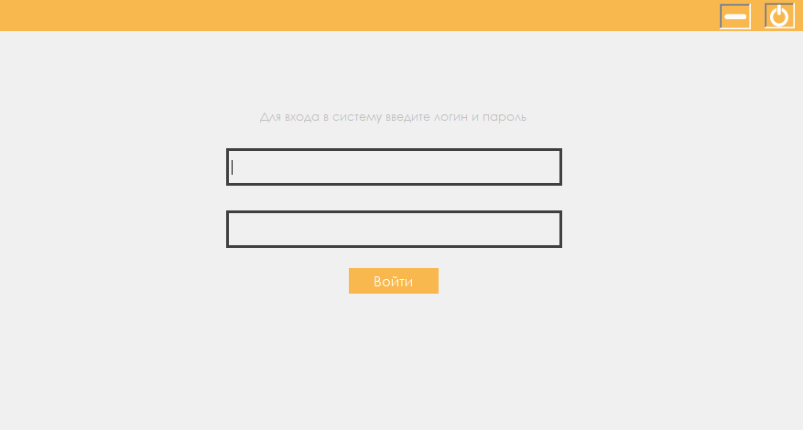Форма инициализации. На данной форме имеются два текстовых поля для ввода логина и пароля соответственно. Пароль пользователя шифруется и в базе данных хранится только md5-сумма пароля. Имеется кнопка входа, в которой проверяется правильность введенных данных. Так же имеется кнопка выхода из программы и кнопка сворачивания окна. Стандартная панель Windows убрана и вместо нее сделана пользовательская панель. Общий вид формы входа представлен на рисунке 7.

Рисунок 7. Общий вид формы входа

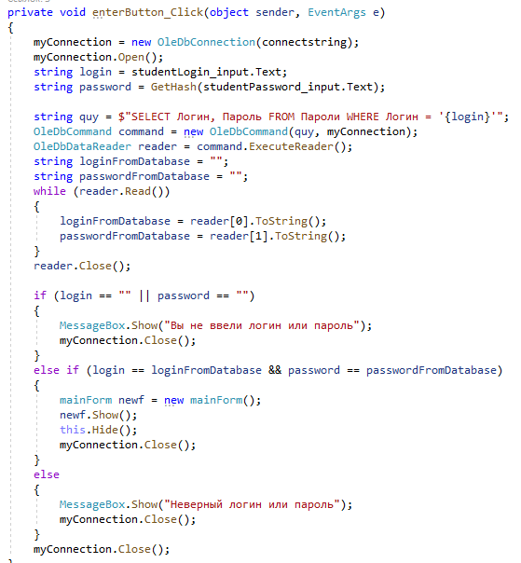При вводе правильного логина и пароля происходит переход на рабочую форму приложения. Код перехода на следующую форму представлен на рисунке 8:

Рисунок 8. Вход в приложение

1. Рабочая форма. При открытии рабочей формы, представленной на рисунке 9, открывается первый пользовательский элемент управления «Добавление абитуриента». Этот элемент имеет несколько полей для ввода, таких как Фамилия, Имя, Отчество, Паспорт и т.д. Так же на этом элементе управления присутствует возможность прикрепить фотографии паспорта и аттестата к личному делу абитуриента. Рабочая форма имеет пользовательскую панель управления вместо стандартной панели Windows, на которой расположено 3 кнопки. В правом верхнем углу расположена кнопка выхода, при нажатии на которую выпадает панель с подтверждением выхода. Там же находится кнопка свернуть, при нажатии на которую происходит сворачивание окна приложения. В левом верхнем углу находится кнопка меню «гамбургер», которая разворачивает и сворачивает меню программы. Меню приложения показано на рисунке 10. Кнопка меню «Гамбургер» разворачивает и сворачивает боковое меню при нажатии на нее. При выборе любого элемента, само боковое меню автоматически сворачивается. Код сворачивания представлен на рисунке 11. Код кнопки меню представлен на 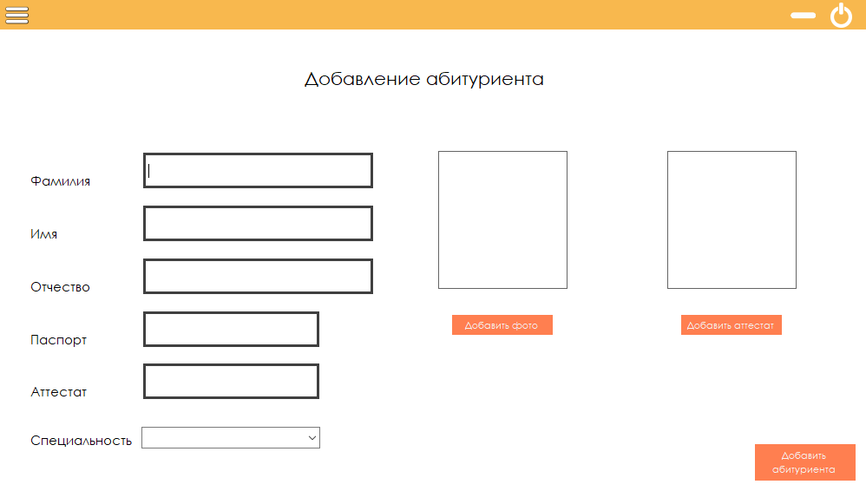рисунке 12.

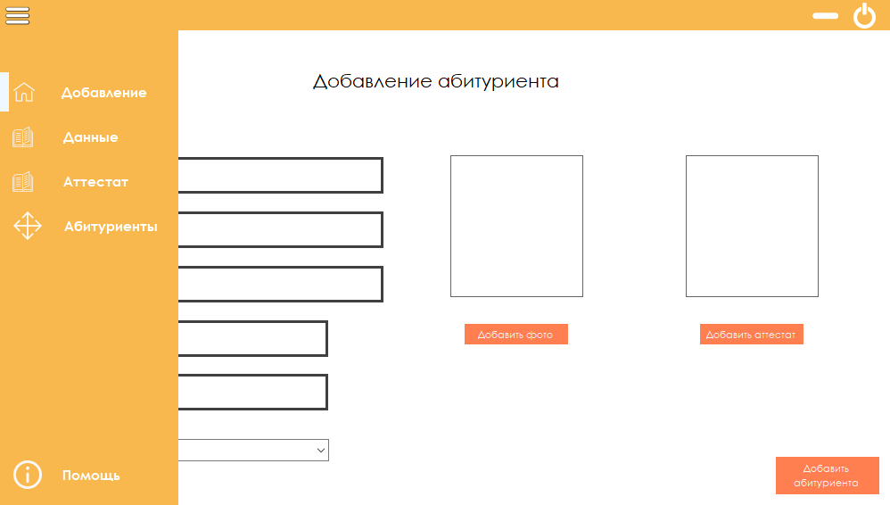 Рисунок 9. Рабочая форма и первый элемент управления

Рисунок 10. Выпадающее меню приложения

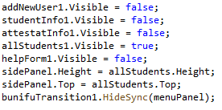

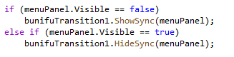Рисунок 11. Код автоматического сворачивания меню

Рисунок 12. Кнопка меню «Гамбургер»

При нажатии на кнопку добавить абитуриента происходят несколько запросов. Первый запрос проверяет существует ли в базе данных абитуриент с таким паспортом. Если такой существует, программа выдаст уведомление об этом. Если такого нет, программа выполнит SQL-запрос на сохранение информации о новом абитуриенте.

Выпадающее меню содержит в себе 5 кнопок: Добавление, Данные, Аттестат, Абитуриенты, Помощь. По нажатию на эти кнопки открываются пользовательские элементы управления с соответствующими названиями.

По нажатию на кнопку Данные открывается пользовательский элемент управления «Личные данные». Его первоначальный вид представлен на рисунке 13. Изначально на нем присутствует всего одно поле. В нем происходит ввод номера паспорта. При нажатии на кнопку Внести происходят несколько запросов к базе данных. Первый запрос проверяет существование абитуриента с данным паспортом. Если такого не существует, его следует создать на вкладке «Добавление». Если такой существует, произойдет открытие элемента управления со всеми его полями, внешний вид которого показан на рисунке 14.

На этом элементе управления присутствуют поля для ввода таких значений, как место жительства (город, улица, дом, квартира), данные о родителях и контактные данные. При нажатии на кнопку Добавить данные, выполнится SQL-запрос на добавление данных в таблицу. Код кнопки представлен на рисунке 15. Так же на этом элементе управления присутствует кнопка Отмена. При нажатии на нее все поля для ввода очистятся, а пользовательский элемент управления вернется к первоначальному виду, ожидая ввод номера паспорта паспорта.

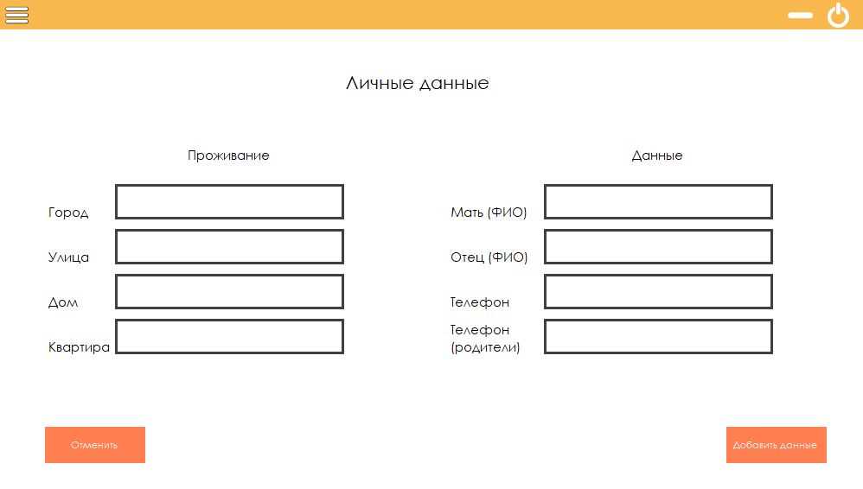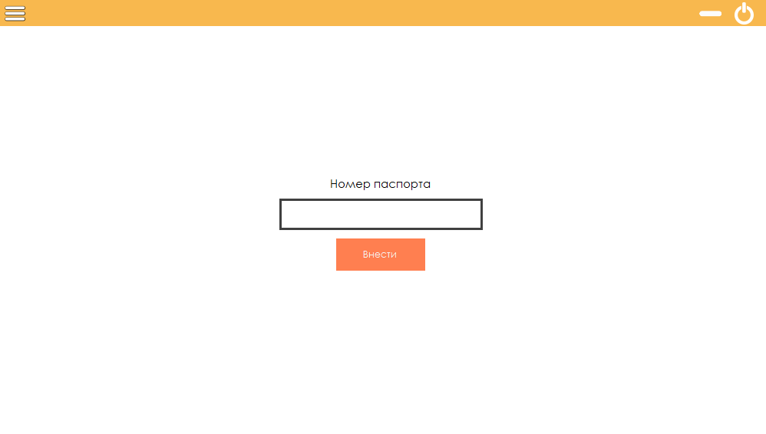Рисунок 13. Первичное отображение пользовательского элемента «Данные»

Рисунок 14. Пользовательский элемент управления «Данные»

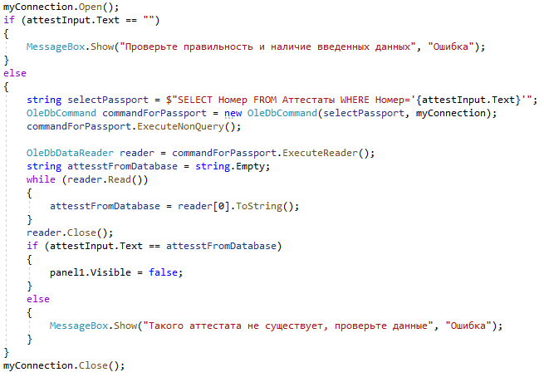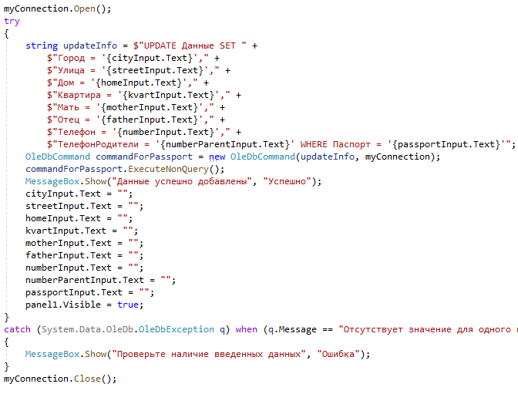Рисунок 15. Код кнопки «Добавить данные»

Рисунок 16. Проверка существования аттестата

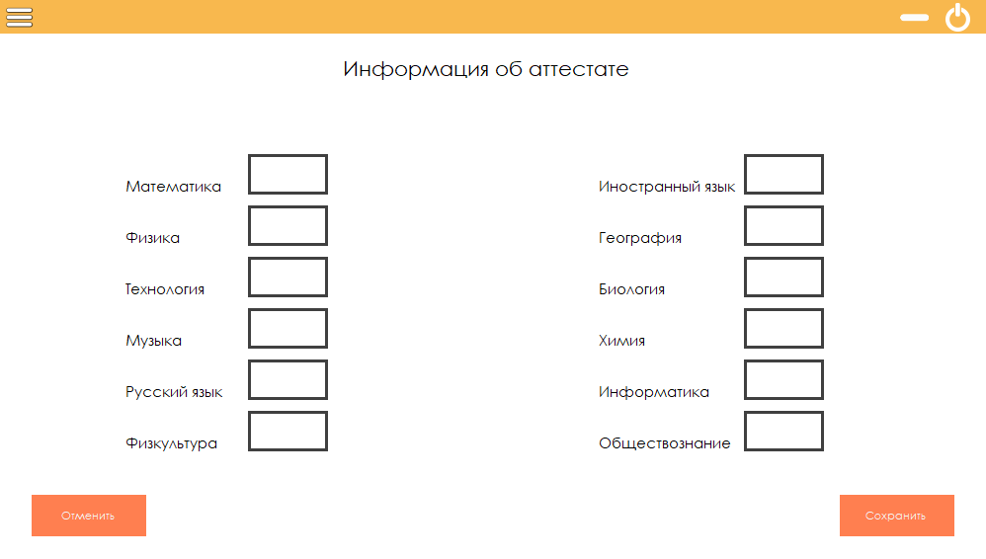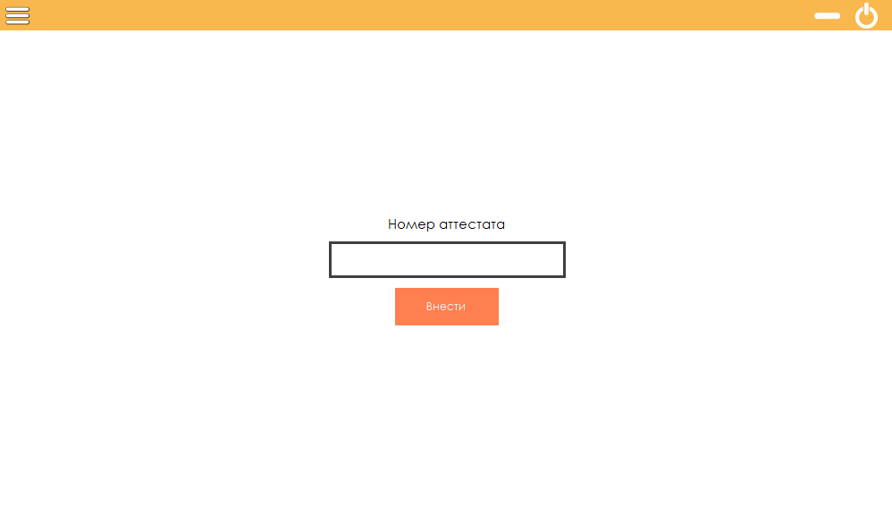Рисунок 17. Первичный вид элемента управления «Информация об аттестате»

Рисунок 18. Основной вид элемента управления «Информация об аттестате»

При нажатии на боковом меню кнопки «Аттестат» произойдет открытие пользовательского элемента управления «Информация об аттестате». Внешний вид и функции этого элемента аналогичны пользовательскому элементу управления «Данные». Изначально открывается первичный вид элемента, на котором доступен ввод номера аттестата для проверки его существования. Код проверки существования аттестата аналогичен проверке паспорта и представлен на рисунке 16. Первичный вид представлен на рисунке 17. При успешной проверке существования данного аттестата происходит переход на основной вид элемента управления, представленного на рисунке 18. На этом элементе аналогично элементу с паспортом, имеются поля для ввода оценок по предметам, кнопки Сохранить и Отменить. При нажатии на кнопку Сохранить к базе данных отправляется запрос на обновление данных у конкретного аттестата. При нажатии на кнопку Отменить происходит возврат элемента управления к первоначальному виду и очистка всех полей для ввода. Код кнопки Сохранить представлен на 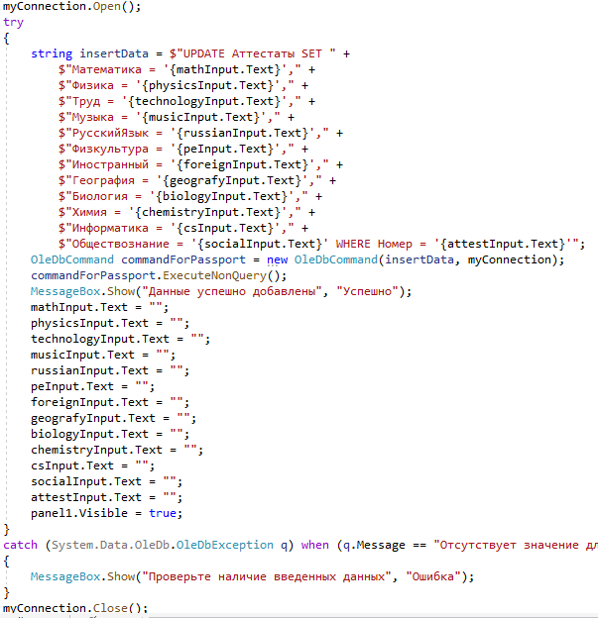рисунке 19.

Рисунок 19. Код кнопки «Сохранить»

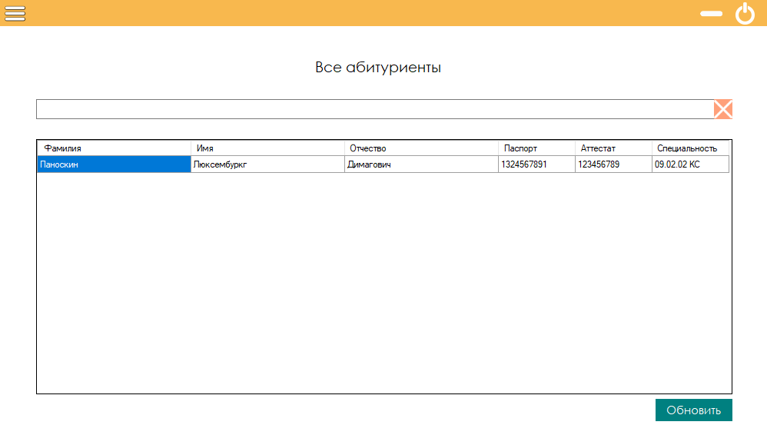 При нажатии на кнопку «Абитуриенты» на выпадающем меню, произойдет открытие пользовательского элемента управления «Все абитуриенты». Внешний вид этого элемента представлен на рисунке 20.

Рисунок 20. Внешний вид пользовательского элемента управления «Все абитуриенты»

На данном элементе управления присутствуют такие элементы, как DataGridView, поле для поиска и кнопка Обновить. Все добавленные абитуриенты будут отображаться в таблице элемента DataGridView. Для поиска по фамилии, необходимо ввести в поле для ввода фамилию абитуриента и нажать клавишу Enter. Для сброса результата поиска, необходимо нажать на кнопку с крестиком. Так же присутствует предпросмотр карточки абитуриента, который открывается двойным кликом по номеру паспорту. Внешний вид карточки представлен на рисунке 21. На ней доступно редактирование основных данных. Для сохранения данных необходимо нажать на кнопку Сохранить. Стоит отметить, что между элементами управления можно свободно перемещаться. В любой момент можно открыть любой элемент управления и работать в нем, работа предыдущего элемента управления не будет утеряна.

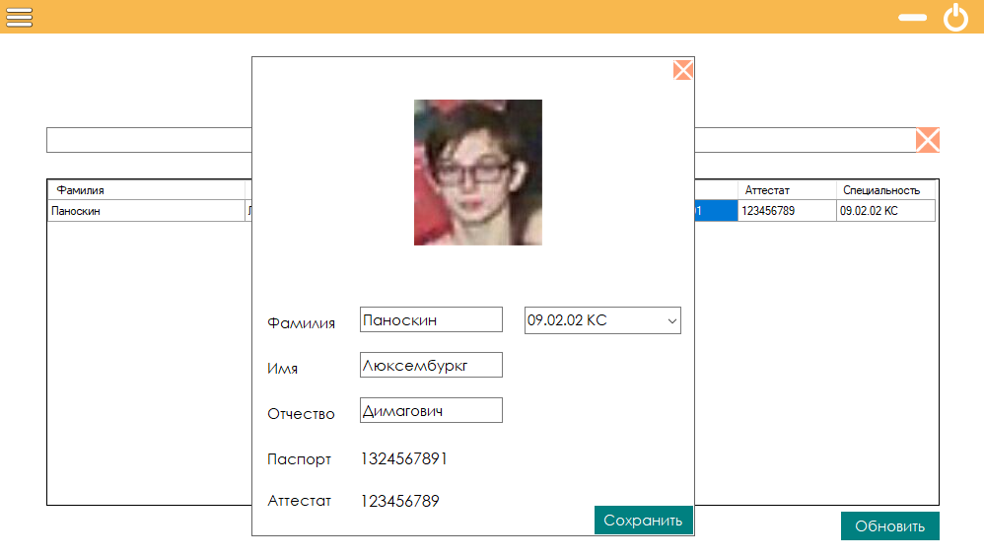Рисунок 21. Внешний вид карточки абитуриента

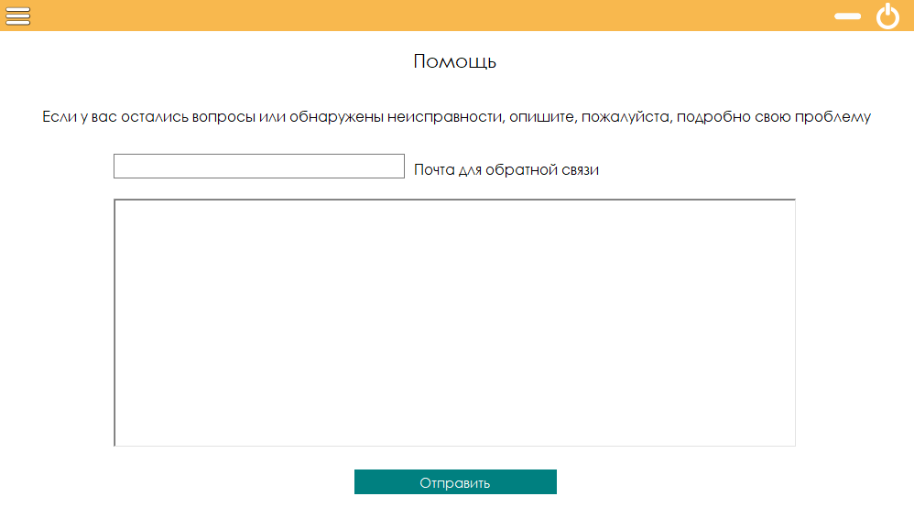Отдельное внимание стоит уделить пользовательскому элементу управления «Помощь», который открывается при нажатии на выпадающем меню на кнопку «Помощь». При нажатии на нее происходит открытие пользовательского элемента управления «Помощь», внешний вид которого представлен на рисунке 22. Параллельно с этим открывается документация к программе, представленная в виде html-страницы. Внешний вид документации представлен на рисунке 23.

Рисунок 22. Элемент управления «Помощь»

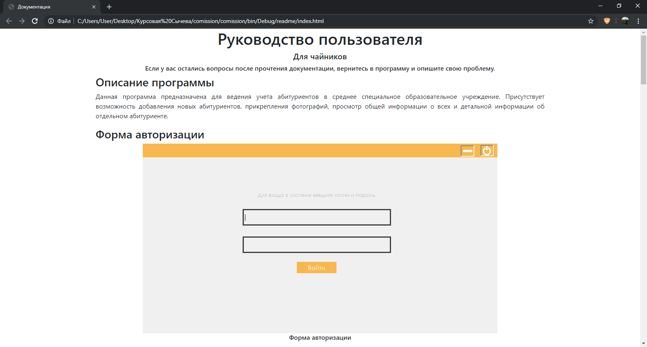

Рисунок 23. Внешний вид документации к программе

На пользовательском элементе управления «Помощь» присутствует 2 поля ввода. Первое предназначено для ввода своей почты, чтобы у разработчиков программы была возможность связаться с тем, кто обратился с проблемой. Второе поле ввода предназначено для ввода своих пожеланий или отчетов об ошибках для разработчиков. При нажатии на кнопку «Отправить» происходит отправка писем разработчику и пользователю с уведомлением об отправке заявки.

**3. ОХРАНА ТРУДА**

1. Работать на персональном компьютере может лицо, которое прошло первичный и вводный инструктажи по охране труда на рабочем месте, прошло контроль знаний по требованиям охраны труда и не имеющее противопоказаний по состоянию здоровья к данной деятельности;
2. В помещениях, где проводятся работы на ПК, необходимо создать оптимальные условия зрительной работы. Основной поток естественного света должен быть слева, солнечные лучи и блики не должны попадать в поле зрения работающего и на экраны видеомониторов.
3. Общее освещение следует выполнять в виде сплошных или прерывистых линий светильников, расположенных сбоку от рабочих мест, параллельно линии зрения пользователя при рядном расположении ПК. При периметральном расположении компьютеров линии светильников должны располагаться локализовано над рабочим столом ближе к его переднему краю, обращенному к оператору.
4. Для обеспечения нормируемых значений освещенности в помещениях использования ПК следует проводить чистку стекол оконных рам и светильников не реже двух раз в год и проводить своевременную замену перегоревших ламп.
5. Монитор ПК должен находиться на расстоянии 50-70 см от глаз оператора и иметь антибликовое покрытие. Покрытие должно также обеспечивать снятие электростатического заряда с поверхности экрана, исключать искрение и накопление пыли.
6. Нельзя загораживать заднюю стенку системного блока или ставить ПК вплотную к стене, это приводит к нарушению охлаждения системного блока.
7. Рабочий стул (кресло) должен быть подъемно-поворотным и регулируемым по высоте и углам наклона сиденья и спинки, а также расстоянию спинки от переднего края сиденья, при этом регулировка каждого параметра должна быть независимой, легко осуществляемой и иметь надежную фиксацию.
8. Высота рабочей поверхности стола для взрослых пользователей должна регулироваться в пределах 680 - 800 мм; при отсутствии такой возможности высота рабочей поверхности стола должна составлять 725 мм.
9. Рабочий стол должен иметь пространство для ног высотой не менее 600 мм, шириной - не менее 500 мм, глубиной на уровне колен - не менее 450 мм и на уровне вытянутых ног - не менее 650 мм.
10. Режим работы и отдыха должен зависеть от характера выполняемой работы. При вводе данных, редактировании программ, считывании информации с экрана непрерывная продолжительность работы с ПК не должна превышать 4 часа за рабочий день при 8-ми часовом рабочем дне. Через каждый час работы необходимо делать перерывы на отдых по 5-10 минут или по 15-20 минут каждые два часа работы.
11. Рабочее место должно быть оборудовано так, чтобы исключать неудобные позы и длительные статические напряжения тела.
12. Запрещается оставлять без присмотра включенное оборудование; вскрывать устройства ПК.
13. Не допускается прием еды и воды за персональным компьютером;
14. По завершению работы за компьютером нужно убедиться, что персональный компьютер отключен от электрической сети и привести свое рабочее место в надлежащий вид.

**ЗАКЛЮЧЕНИЕ**

При создании информационной системы в рамках курсовой работы была достигнута поставленная цель, а именно: создать программный продукт, в котором реализована оптимизация работы сотрудника приемной комиссии с информационной системой.

Для достижения поставленной цели были выполнены поставленные задачи, а именно:

1. Составлен полный список эксплуатационных и функциональных требований к данному продукту
2. Составлена ER – модель программного продукта, словарь данных для таблиц базы данных
3. Реализована информационная система в выбранной среде программирования
4. Реализованы этапы тестирования
5. Организована документация к программному продукту

Для данной информационной системы планируется добавить обработку исключительных ситуаций, которые позволят избежать ввода ошибочных значений. Также планируется добавить сжатие и восстановление базы данных в коде программного продукта для более корректной работы счетчика в таблицах.

Данный программный продукт будет являться практически значимым на рынке программного обеспечения, так как он имеет ряд преимуществ перед другими продуктами, например боковое слайд-меню, удобный интерфейс и приятное оформление.

**СПИСОК ИСПОЛЬЗУЕМОЙ ЛИТЕРАТУРЫ**

1. Культин Н. Б. Visual C# в задачах и примерах. — 2-е изд., исправл. — СПб.: БХВ-Петербург, 2014. — 320 с.: ил. ISBN 978-5-9775-3323-2
2. Понамарев В. А. Программирование на С++/С# в Visual Studio .NET 2003. —СПб.:БХВ-Петербург, 2015.- 340 с.: ил. ISBN 978-5-9775-1224-4
3. Смоленцев Н.К. MATLAB. Программирование на Visual C#, Borland C#, JBuilder, VBA [Электронный ресурс]: учебный курс/ Смоленцев Н.К.— Электрон. текстовые данные.— Саратов: Профобразование, 2017.— 456 c.— Режим доступа: http://www.iprbookshop.ru/63595.html.— ЭБС «IPRbooks»
4. Стиллмен Э., Грин Дж. Изучаем C#. 3-е изд. — СПб.: Питер, 2014. — 816 с.: ил. — (Серия «Head First O’Reilly»). ISBN 978-5-496-00867-9
5. Туральчук К.А. Параллельное программирование с помощью языка C# [Электронный ресурс]/ Туральчук К.А.— Электрон. текстовые данные.— М.: Интернет-Университет Информационных Технологий (ИНТУИТ), Ай Пи Эр Медиа, 2019.— 189 c.— Режим доступа: http://www.iprbookshop.ru/79714.html.— ЭБС «IPRbooks»
6. Тюльпинова Н.В. Алгоритмизация и программирование [Электронный ресурс]: учебное пособие/ Тюльпинова Н.В.— Электрон. текстовые данные.— Саратов: Вузовское образование, 2019.— 200 c.— Режим доступа: http://www.iprbookshop.ru/80539.html.— ЭБС «IPRbooks»
7. Фленов М. Е. Библия C#. — 3-е изд., перераб. и доп. — СПб.: БХВ-Петербург, 2016. — 544 с.: ил.ISBN 978-5-9775-3533-5
8. Шарп Д. Microsoft Visual C#. Подробное руководство. 8-е изд./ Шарп Д. - СПб.: Питер, 2017. — 848 с. - ISBN 978-5-496-02372-6

**ПРИЛОЖЕНИЕ**

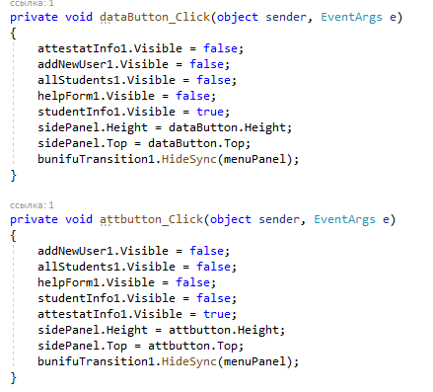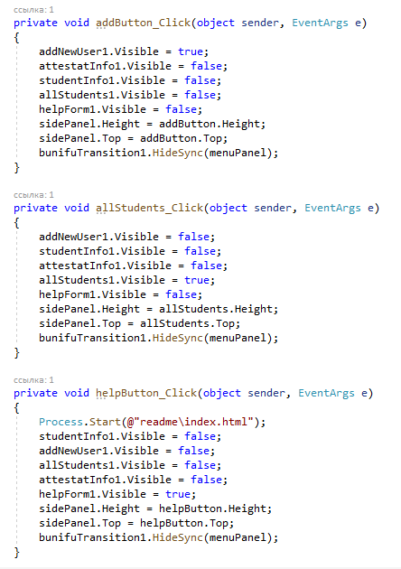Листинг для переключения элементов управления на главной форме

Работа элемента «Помощь»

